**三 年级 英语 学科《Happy Birthday!》单元整体作业设计**

**一、作业设计说明**

**教材分析**

本单元主题为“过生日”，涉及“人与自我”和“人与社会”两个主题范畴。以“我”为视角，谈论自己的年龄和生日礼物，体验庆生文化，主动表达对家人的生日祝福和感恩之情；以“社会”为视角，在庆祝生日的情境中得体地询问他人年龄和生日所得，谈论不同的庆生传统。

**单元目标:**

|  |  |
| --- | --- |
| **Lead-in**  **&**  **Cartoon time** | 1. 通过欣赏歌曲，理解歌词内容，感知本节课主题，学生能巩固所学知识，激活学习英语的兴趣。  2. 在 Lead-in场景图的帮助下，通过模仿跟读等活动，学生能认读基数词，感知本单元Birthday主题，通过模仿、跟唱活动，学生能初步感知歌谣的曲调与歌词，感知本单元的核心句型。  3. 通过观看视频、自主阅读和听读活动，理解语篇的基本结构，了解Bobby的年龄信息和生日心愿，体会Bobby的心情并解释原因，理解语篇的幽默之处。  4. 通过跟读课文，学生能培养良好的语音语调；通过小组分角色表演和朗读，学生能体会表演的乐趣，进一步理解语篇内容。  5. 通过回顾Bobby获得的生日礼物，深入理解本单元的big question。  6. 通过谈论自己最爱的生日礼物，感知庆生所蕴含的情感意义，深入感受家人的爱与关怀。 |
| **Story time** | 1. 通过free talk复习核心句型How old are you?和回答以及谈论生日所得的礼物，巩固所学知识。  2. 通过复习并谈论Bobby的生日，在复习中回顾所学句型。通过游戏，复习chant等活动，巩固询问年龄和回答的句型。  3.通过观察图片，获取语篇信息。观看视频，理解语篇的基本内容，了解刘涛的年龄和生日所得以及在商场中购物的交际用语，理解语篇故事情节发生的顺序，能创编新的对话。  4.通过分角色表演对话，理解并运用核心句型询问年龄，模拟购物场景，体会过生日的快乐。  5.通过创设新情境，调查组内成员的生日，灵活运用所学语言。  6.通过回顾Bobby和LiuTao的生日，进一步谈论自己的生日，体会庆生所蕴含的情感意义。 |
| **Wrap-up time**  **&**  **Assessment time** | 1. 通过歌曲唱一唱，回顾本单元学习内容，准确谈论年龄和庆生文化。 2.通过演一演，同桌对话交流，在对话与互动中使用目标语言得体询问年龄并谈论生日礼物，体验过生日的快乐。   3.通过听录音填空，同桌交流创编歌谣，回顾年龄和生日所得礼物的表达。  4.通过同桌活动，回忆单元重点句型，全班交流。  5.通过创设新的情境，讨论Mike和Helen的生日，以及自己家人的生日，交流分享为家人准备的生日礼物。  6.通过阅读绘本，画一画，说一说，交流分享家人们的生日，表达对家人的爱与感恩之情，体会庆生所蕴含的情感意义。 |

**学情分析**

本单元主题为“过生日”，询问年龄、描述生日所得和表达对家人的爱与感恩。通过蛋糕店选购生日蛋糕的场景整体呈现学习情境，以一首关于生日的韵律诗作为学习热身活动，引导学生看主题图、数数字、听读韵律诗、探话题，初步感知单元主题。Cartoon time讲述了博比过两岁生日，家人给他庆祝生日的趣味故事。在分享生日蛋糕前，博比许了很多愿望，而他的姐姐蒂娜从一开始的满怀期待渐渐转变成了不耐烦，最终生气地提醒他该吃蛋糕了。故事生动诙谐，贴近学生生活，直观介绍了庆祝生日的习俗。单元主题与日常生活联系密切，学生学习兴趣浓厚。

**作业分层**

基础型作业、提高型作业、拓展型作业。

**二、详细作业设计（立足单元整体进行设计）**

**一、基础型作业**

一、写出下列字母相应的大写。

1.v 2.r 3.w 4.u 5.q

二、看图，判断该图是否和相应的句子意思相符，相符的打“√”，不相符的打“×”

1.Look! This is a toy car. 2.Liu Tao is eight.

3.This is Yang Ling's brother. 4.Here's a book for you.

5.Beibei is Bobby's friend. 6.What's this? It's a cake.

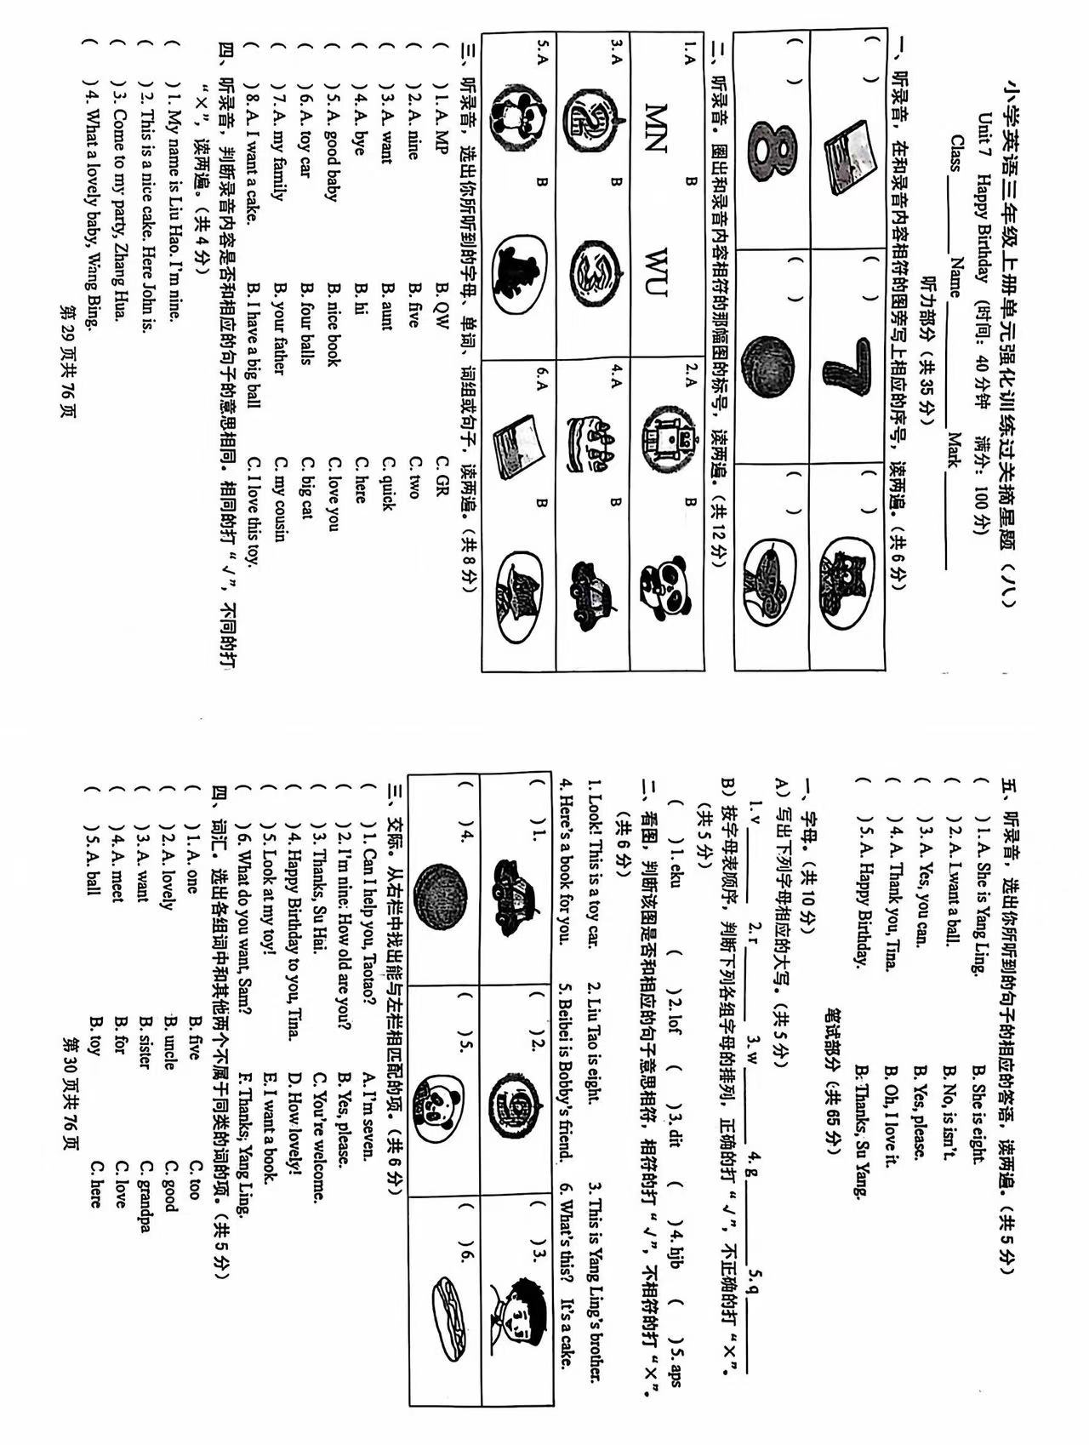

**二、提高型作业**

一、词汇。选出各组词中和其他两个不属于同类的词的项。

( )1.A.one B.five C.too

( )2.A.lovely B.uncle C.good

( )3.A.want B.sister C.grandpa

( )4.A.meet B.for C.love

( )5.A.ball B.toy C.here

二、句子。

A)在下列括号内写上序号，组成一段通顺的对话。

( 1 )Welcome to my birthday party,Bobby.

( )Thanks.What's this,Bobby?

( )You're welcome.

( )Thank you.Happy Birthday to you,Beibei.

( )Here is a toy cat.It's for you too, Beibei.

( 4 )It's a cake. It's for you, Beibei.

( )What a nice (多么漂亮的) cake!Thank you,Bobby.

( )How lovely! I love this cat.Thank you,Bobby.

三、单项选择。

( )1.-This is a nice toy.Here you are.- .

A.Yes,it's a toy. B.Thanks. C.Oh,I'm sorry

( )2.-Look!Yang Ling.Is this your book?- .

A.No,it isn't B.Yes,I am C.No,it's a book

( )3.- are you,Sam?-I'm seven .

A.How B.What C.How old

( )4.-What do you want,Yang Ling?- .

A.I want a cake B.I'm nine C.I have a car

( )5.-Happy Birthday,Liu Tao?- .

A.Happy Birthday B.Thanks C.I'm Mike Brown

( )6.- ?-Yes,please.

A.Can I help you,Sam B.Are you Sam C.What's your name

( )7.-This is a nice ball.Here you are,John.- .

A.Hello,Zhang Hua B.Thanks,Zhang Hua C.Yes,it's lovely,Zhang Hua

( )8.-I want a cake,mum.- .

A.OK,here you are B.Ah!I'm sorry C.Look! This is a ball

( )9.-Thank you,Beibei.- .

A.You're welcome B.Thank you too C.No,I'm not Beibei

( )10.-Look at my toy.Su Yang.- .

A.Oh,yes B.Oh!How lovely C.OK.it is

**三、拓展型作业**

一、算一算,用英语写出下列算式的答案。

1.four+three= 2.seven-two=

3.two×five= 4.nine÷three+one=

5.two+five-one= 6.eight÷two-one=

二、从方框中选择合适的内容填空,填序号。

|  |
| --- |
| A.three B.eight C.six D.ten E.five |

|  |
| --- |
| 商品名称 单价 数量 金额  toy dog 1.￥ 4 ￥24  toy car ￥5 2. ￥15  pencil ￥4 3. ￥20  ball 4.￥ 2 ￥16  cake ￥10 1 ￥5.  总计:￥85 |

**三、作业评价设计**

**单元作业批改与讲评环节是全方位、全过程的。既要关注作业的结果，更要关注作业过程与作业习惯，发挥作业多方面教育效益。在评价过程中，教师讲评价标准前置，让评价主体多元化，可以是学生自评，学伴互评和家长、师生互评等。采取星级评价方式。如下图：**

|  |  |
| --- | --- |
| 目标任务：《Happy Birthday》 | |
| 星级挑战 | 作业目标(任选其一) |
| ★ | 完成基础型作业，正确规范书写，字迹工整美观。 |
| ★★ | 完成提高型作业，掌握单元核心词汇和句型并灵活运用。 |
| ★★★ | 完成拓展性作业，能够在对话与互动中使用目标语言得体询问年龄并谈论生日礼物，进一步谈论自己的生日，体会庆生所蕴含的情感意义。 |